Лабораторна робота № 5
Тема: Система керування версіями Git.
Мета роботи: ознайомитися системами керування версіями. Дослідити та отримати практичні навики щодо створення найпростішої програми та власного локального та віддаленого репозиторію.

1. Теоретичні відомості

Система керування версіями (англ. source code management, SCM) – програмний інструмент для керування версіями одиниці інформації: вихідного коду програми, скрипту, веб-сторінки, веб-сайту, 3D моделі, текстового документу тощо.
Система керування версіями – це потужний інструмент, який дозволяє одночасно, без завад один одному, проводити роботу над груповими проектами.
Системи керування версіями зазвичай використовуються при розробці програмного забезпечення для відстеження, документування та контролю над поступовими змінами в електронних документах: у програмному коді застосунків, кресленнях, електронних моделях та інших документах, над змінами яких одночасно працюють декілька людей.
Кожна версія позначається унікальною цифрою чи літерою, зміни документу занотовуються. Зазвичай також зберігається автор зробленої зміни та її час.
Інструменти для контролю версій входять до складу багатьох інтегрованих середовищ розробки.
Система керування версіями існують двох основних типів: з централізованим сховищем та розподіленим (рис. 1).
Система контролю дозволяє зберігати попередні версії файлів та завантажувати їх за потребою. Вона зберігає повну інформацію про версію кожного з файлів, а також повну структуру проекту на всіх стадіях розробки. Місце зберігання даних файлів називають репозиторієм. В середині кожного з репозиторіїв можуть бути створені паралельні лінії розробки – гілки.
Гілки зазвичай використовують для зберігання експериментальних, незавершених(alpha, beta) та повністю робочих версій проекту(final). Більшість систем контролю версії дозволяють кожному з об'єктів присвоювати теги, за допомогою яких можна формувати нові гілки та репозиторії.

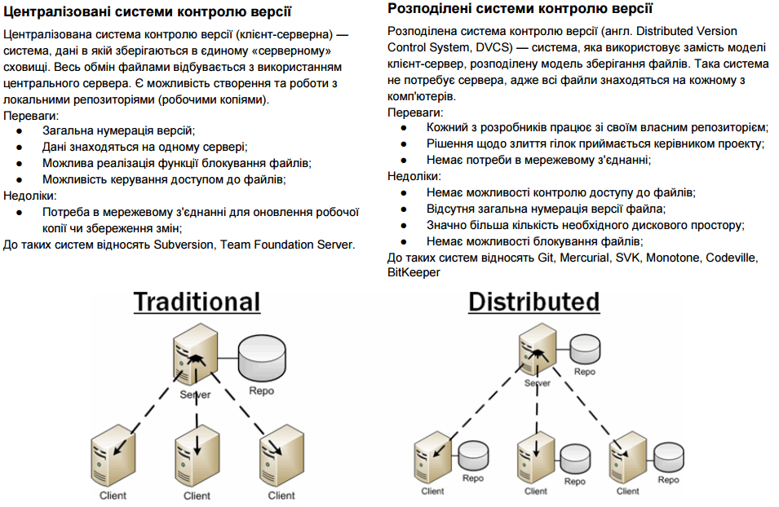
Рисунок 1 – Системи контролю версій

Використання системи контролю версії є необхідним для роботи над великими проектами, над якими одночасно працює велика кількість розробників. Системи контролю версії надають ряд додаткових можливостей:
- можливість створення різних варіантів одного документу;
- документування всіх змін (коли ким було змінено/додано, хто який рядок змінив);
- функція контролю доступу користувачів до файлів (є можливість його обмеження для різних користувачів);
- створення документації проекту з поетапним записом змін в залежності від версії;
- давання пояснення до змін та документування їх.
Найбільш відомими веб-сервісами для хостингу проектів на базі систем керування версіями є:
- GitHub (https://github.com/);
- BitBucket (https://bitbucket.org/);
- GitLab (https://gitlab.com/).
GitHub – один з найбільших веб-сервісів для спільної розробки програмного забезпечення. Існують безкоштовні та платні тарифні плани користування сайтом. Базується на системі керування версіями Git і розроблений на Ruby on Rails і Erlang компанією GitHub, Inc (раніше Logical Awesome).
Розробники сайту називають GitHub «соціальною мережею для розробників».
Окрім розміщення коду, учасники можуть спілкуватись, коментувати редагування один одного, а також слідкувати за новинами знайомих. За допомогою широких можливостей Git програмісти можуть поєднувати свої репозиторії – GitHub дає зручний інтерфейс для цього і може показувати вклад кожного учасника в вигляді дерева.
Для проектів є особисті сторінки, невеликі Вікі та система відстеження помилок. Прямо на сайті можна дивитись файли проектів з підсвічуванням синтаксису для більшості мов програмування.
Кількість приватних (закритих для перегляду користувачами Інтернету) репозиторіїв – 5. Для того, щоб мати можливість створювати більше приватних репозиторіїв потрібно переходити на платний тарифний план. Кількість відкритих репозиторіїв – необмежена.
Bitbucket – веб-сервіс для хостингу проектів на базі систем керування версіями Mercurial та Git. Bitbucket надає як безкоштовні так і платні послуги. Bitbucket є аналогом GitHub, проте на відміну від GitHub, у якого при безкоштовному профілі файли зберігаються лише у відкритому доступі, Bitbucket дозволяє безкоштовно створювати приватні репозиторії з можливостю спільної роботи з файлами до 5-ти користувачів.
Основні можливості:
- безкоштовний дисковий простір до 2 Гб;
- необмежена кількість відкритих репозиторіїв;
- необмежена кількість приватних репозиторіїв (до 5-ти користувачів);
GitLab – сайт та система керування репозиторіями програмного коду для Git, з додаткових можливостей: власна вікі та система відстеження помилок. GitLab — компанія, що пропонує схожі з GitHub користувацькі послуги із додатковими перевагами, як то приватні репозиторії для безкоштовних підписників. Також суттєвою перевагою є можливість розгорнути систему на сторонніх серверах. Програмне забезпечення для GitLab була написана Дмитром Запорожцем з України.
2. Завдання на лабораторну роботу:
- Ознайомитись з теоретичними відомостями, ретельно опрацювати матеріал. Вміти давати пояснення термінам та поняттям: система керування версіями; централізовані та розподілені системи контролю версіями; репозиторій; приватні та відкриті репозиторії; GitHub; GitLab; BitBucket.
- Переконатись, що на комп’ютері встановлено систему керування версіями Git. За необхідності встановити програмне забезпечення для системи керування версіями:
  - Зайти на сайт (https://git-scm.com/), скачати установочний файл.
  - Запустити установочний файл і встановити систему управління версіями Git на комп’ютер.
- Зареєструватися на одному з сайтів (https://github.com/, https://bitbucket.org/ чи https://gitlab.com/) та створити на ньому порожній репозиторій:
- Створити проект у середовищі Visual Studio.
  - Створити консольний проект Visual C#;
  - У програму додати два рядки:
Console.WriteLine("Hello world!");
Console.ReadKey();
- Виконати початкове налаштування локального репозиторію.
  - Відкрити командний рядок (комбінація клавіш Win-R, команда “cmd”).
  - Перейти у каталог, де зберігається папка рішення, використовуючи команди командного рядка Windows. Зверніть увагу, що потрібно перейти саме до папки з рішенням, а не з окремим проектом.
  - Виконати ініціалізацію локального репозиторію для поточного рішення.
git init
Повинен з’явитися службовий каталог .git, в якому будуть зберігатися службові файли репозиторію.
  - Виконати початкові налаштування Git у створеному проекті:
git config user.name "Name Surname"
git config user.email "user@cdu.edu.ua"
  - Переглянути статус локального репозиторію:
git status
  - Створити файл .gitignore, який буде розміщуватись у папці рішення і міститиме два рядки з назвами каталогів, які не потрібно буде індексувати.
Для того, щоб створити цей файл потрібно виконати дві команди:
echo **/obj/**>> .gitignore
echo **/bin/**>> .gitignore
«**» Означає будь-які файли. Тобто з індексування виключаються папки «obj»та «bin», які розміщуються у будь-якому підкаталозі та які містять будь-які файли.
  - Виконати додавання файлів до індексування. Для цього виконати команду:
git add *.*
  - Переглянути файли, які було додано до індексування:
git status
Результат виконання команди:
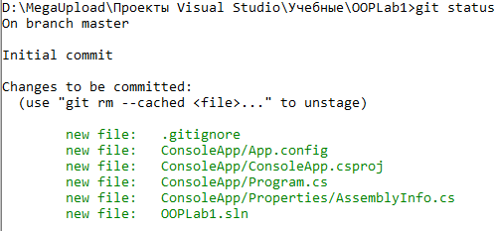
  - Зафіксувати поточний стан файлів. Операції фіксації змін називається комітом. Для того, щоб зробити коміт потрібно виконати команду:
git commit -m "Створено найпростіший консольний додаток"
Обов’язково додавайте зрозумілий і розширений опис для комітів.
  - Подивитись список комітів з поясненнями виконавши команду:
git log
- Підключити віддалений репозиторій
  - Переглянути список віддалених репозиторіїв, які вже підключені у вашій системі:
git remote
Якщо команда нічого не вивела, то це означає, що віддалені репозиторії у вашій системі ще не налаштовувались.
Але якщо команда вивела список репозиторіїв, то потрібно від’єднатися від них:
git remote remove origin
  - Додати зв’язок з віддаленим репозиторієм на той сайт, де Ви реєструвались у пункті 3. Для цього виконати команду:
git remote add origin https://<адреса>.git
Адресу репозиторію можна подивитися на відповідному сайті у Вашому порожньому репозиторії:
  - Завантажити підготовлені локальні коміти на сервер.
git push -u origin master
Під час виконання команди з’явиться вікно, у якому потрібно буде ввести логін та пароль від сайту з віддаленим репозиторієм:
  - Переконаємось, що всі файли завантажились на сервер. Для цього необхідно зайти на сторінку проекту на сайті віддаленого репозиторію та переглянути вміст сторінки з файлами.
- Додати зміни до рішення та завантажети їх на сервер
  - Внести зміни у програмний код консольного додатку:
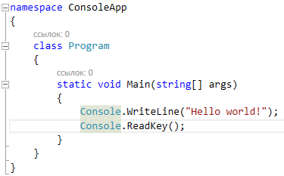 | 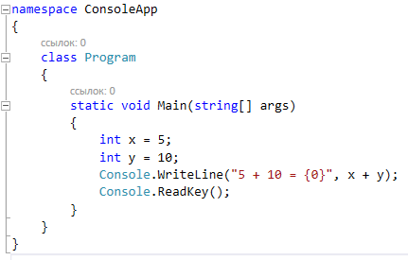
  - Для того, щоб їх завантажити на сервер виконати команди:
git add *.*
git add –u
git commit -m "Додано підрахунок суми чисел і виведення результату"
Перша команда визначає, які з файлів рішення були змінені. Друга команда фіксує ці зміни і готує коміт.
  - Відправити зміни на сервер командою:
git push -u origin master
  - Переглянути, чи з’явилися файли на сайті GitLab.
- Клонування репозиторію
  - Перейти у інший порожній каталог диску:
  - Виконати клонування репозиторію з сервера з віддаленим репозиторієм:
git clone https://<адреса>.git
  - Перевірити, чи з’явилася папка з рішенням у відповідному каталозі диску.
- Оформити звіт з лабораторної роботи

